个人简历
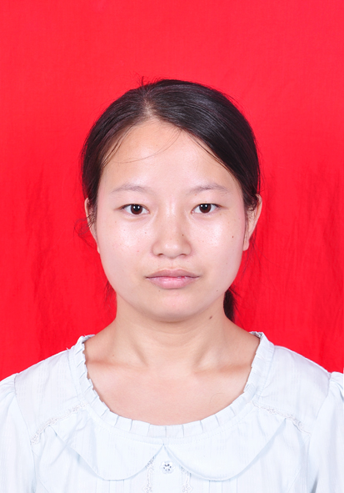
个人基本信息
姓名 杜晓慧 性别 女 出生年月 1988年10月
籍贯 河南郑州 政治面貌 团员 学历 大专 所学专业 数学教育
毕业院校 河南教育学 毕业时间 2010.7
联系方式15294618925
邮箱 xhd0088@163.com
计算机 教师中级证
初级中学教师资格证
普通话 二级甲等
英语 英语六级 大学英语A级测试 优秀

个人爱好 书法 写作 旅游与人交流 戏曲

个人履历

2010.6——至今 乡村公益助教
2007.9——2010.6 河南教育学院
2004.9——2007.6 河南省荥阳市实验高中
2001.9——2004.6荥阳市豫龙镇一中

获奖情况

2007——2008河南教育学院三好学生
2008——2009河南教育学院三好学生
河南教育学院优秀团员
数学系宿舍文化节“征文比赛二等奖”
数学系宿舍文化节“设计大赛自然朴素奖”
2009——2010国家励志奖学金

个人能力

1. 英语基础扎实，读写说能力佳，擅长英语写作，有强烈的学习热情和较强的学习能力，善于思考发现问题并提出建议，迅速收集相关资料与咨讯。
2. 熟悉办公软件，熟悉几何画板。Mathtype等数学专业，熟练使用Word ， Office, 及Excel，会用Powerpoit，Flash工具制作幻灯片，；了解一些简单的VB知识。
3.思维敏捷，反应迅速，敢于接受新事物和新挑战

自我评价

塌实,为人诚实 ,诚信, 不怕吃苦, 生活朴实 , 工作认真 ,喜欢探索，
具有一定的团队协作与组织能力，有爱心。
很强的抗压能力，能接受高强度工作

